Fundação valeparaibana de ensino
colégios univap – unidade centro

Curso técnico em informática

nome do autor

LISTA DE EXERCÍCIOS 1º bimestre
DESENVOLVIMENTO DE JOGOS

Lista apresentada ao Curso Técnico de informática como composição de nota da disciplina Desenvolvimento de Jogos.
Prof. Me. Hélio Lourenço Esperidião Ferreira

SÃO JOSÉ DOS CAMPOS
2024
LISTA DE DESENVOLVIMENTO DE JOGOS 1º BIMESTRE
- Defina Jogos.
- Fale uma breve história sobre jogos.
- Como é jogado o jogo Senet?
- Quais as características de cada geração de jogos/consoles?
- Defina as características de Mechanics, Dynamics and Aesthetics.
- Defina a Tétrade Elemental.
- Qual o papel do projetista de jogos?
- Fale sobre os elementos de jogos (Scaffolding, Círculo mágico, Elementos de um Jogo, feedback, Escolhas significativas ).
- O que é design de jogos?
- Qual a função do programador dentro do design de jogos?
- Como a inteligência artificial é usada em jogos?
- Diferencie Diversão, jogar e brincar.
- O que é mecânica de jogo?
- O que são regras operacionais?
- Onde os programas e algoritmos podem ser utilizados em jogos?
- C# é a linguagem adotada para trabalhar com o unity no curso de desenvolvimento de jogos. O c# é uma linguagem de alto ou baixo nível? Explique.
- O que é uma IDE?
- O que é uma Game Engine?
- O que são assets no contexto de desenvolvimento de jogos?
- O que é um arquivo .zip?
- Determine a posição de os pontos E, H, G e F no plano:
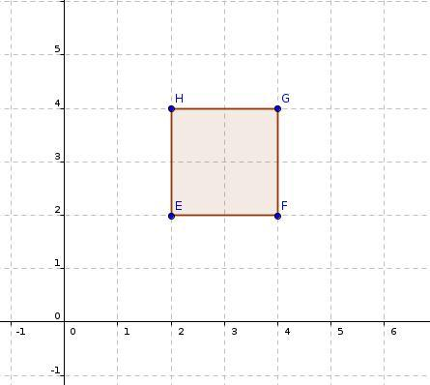
- Explique como é possível acrescentar assets em um jogo que utiliza o unity.
- O que são os corpos rígidos no contexto de desenvolvimento de jogos?
- O que são caixas de colisão dentro do contexto de desenvolvimento de jogos?
- Como um elemento pode ser configurado como corpo rígido no unity?
- Como um elemento pode ser configurado como caixa de colisão no unity?
- Explique como é possível alterar a posição x,y de um elemento de jogo por meio do inspector.
- O que é o order in layer e como é possível modificar?
- Explique o que é FPS.
- Qual a função dos métodos Start e Update nos scripts c#?
- Explique a funcionalidade de cada uma das linhas do código abaixo:

using System.Collections;
using UnityEngine;
public class Personagem : MonoBehaviour {
float X;
float Y;
float VelocidadeMovimento;
float DirecaoHorizontal;
Rigidbody2D CorpoRigido
void Start () {
VelocidadeMovimento = 5;
DirecaoHorizontal = 0;
CorpoRigido = GetComponent<Rigidbody2D> (); CorpoRigido.freezeRotation = true;
}
void Update () {
MovimentoHorizontal();
}
void MovimentoHorizontal(){
DirecaoHorizontal = Input.GetAxis ("Horizontal");
X = VelocidadeMovimento * DirecaoHorizontal;
Y = CorpoRigido.velocity.y;
Vector2 vetorMovimento = new Vector2 (X, Y);
CorpoRigido.velocity = vetorMovimento;
}
}

- Explique todas as linhas do código abaixo:
using System.Collections;
using UnityEngine;
public class Personagem_Aula2 : MonoBehaviour {
float X;
float Y;
float VelocidadeMovimento;
float DirecaoHorizontal;
float DirecaoVertical;
Rigidbody2D CorpoRigido;
void Start () {
VelocidadeMovimento = 5;
DirecaoHorizontal = 0;
DirecaoVertical = 0;
CorpoRigido = GetComponent<Rigidbody2D> ();
CorpoRigido.gravityScale=0;
CorpoRigido.freezeRotation = true;
}
void Update () {
MovimentoHorizontal();
MovimentoVertical();
}
void MovimentoVertical(){
DirecaoVertical = Input.GetAxis ("Vertical");
X = CorpoRigido.velocity.x;
Y = VelocidadeMovimento * DirecaoVertical;
Vector2 vetorMovimento = new Vector2 (X, Y);
CorpoRigido.velocity = vetorMovimento;
}
void MovimentoHorizontal(){
DirecaoHorizontal = Input.GetAxis ("Horizontal");
X = VelocidadeMovimento * DirecaoHorizontal;
Y = CorpoRigido.velocity.y;
Vector2 vetorMovimento = new Vector2 (X, Y);
CorpoRigido.velocity = vetorMovimento;
}
}

